Bukovanský spolek tradic
po nucené covidové pauze opět pořádá pro občany a přátele Bukovan tradiční
zájezd
tentokrát
do Lednicko-Valtického areálu s návštěvou vinného sklípku
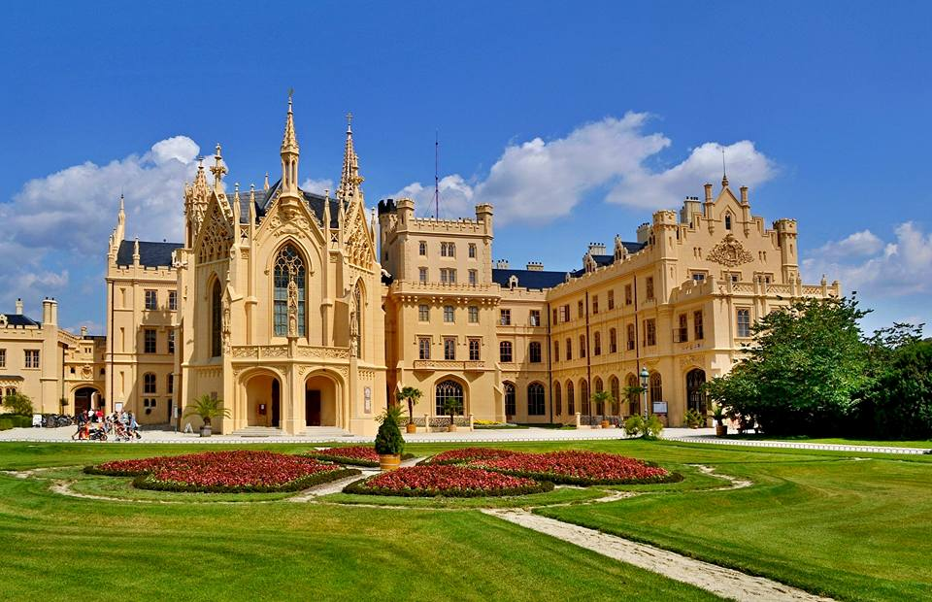

Termín: sobota 22.4.2023
Odjezd: 7:00 od obecního úřadu
Předpokládaný příjezd: 22 hod

Program
- Zámek Lednice, 9:30 prohlídka reprezentačních prostor, vstupné 240 Kč (senioři 65+ 190 Kč), cca 60 minut, poté individuální program - např. prohlídka zámeckého skleníku, procházka parkem k minaretu, projížďka na lodičkách, možnost oběda
- Přejezd do Valtic ke Kolonádě na Reistně, možnost výstupu na vyhlídku, vstupné 50 Kč
- Valtice - komentovaná prohlídka Valtického podzemí se sklepiérem, vstupné 150 Kč, cca 60 minut se sklenkou bílého vína, případně individuální prohlídka Valtic
- Valtice - návštěva vinného sklípku s degustací a občerstvením, cena 500 Kč

Bukovanský spolek tradic hradí všem účastníkům dopravu autobusem tam a zpět, účast na naplánovaných aktivitách je dobrovolná, účastníci si hradí vstupy. Program je vhodný pro všechny věkové kategorie! Program může být lehce upraven v závislosti na počasí.
Zájemci se mohou hlásit u Marcely Köhlerové na tel.730 840 331 nebo na obecním úřadě u Eleny Machalkové na tel. 776 150 008.
Kdo už s námi někdy jel, ví, že to bude stát za to, ať už bude pršet nebo svítit slunce. Děláme to pro vás a těšíme se na vás!

